Система контроля удаленного доступа (СКУД)SKUD

**Что такое СКУД?**

**СКУД** — это оборудование и ПО для контроля действий сотрудников: например, входа и выхода из помещений. Благодаря СКУД попасть на объект могут только работники, данные которых занесены в программу. Они должны подтвердить личность при помощи карты, отпечатка пальца или по распознаванию лица. На предприятии “МинскТранс” используются карты.

***Фото пропуска***

**Из чего состоит СКУД?**

**Преграждающие устройства**

Это железо, которое физически ограничивает доступ в определенные зоны.

**Турникеты и шлагбаумы**

Турникеты «отсекают» посетителей по одному. Работники не смогут пройти толпой: каждый должен приложить карту, и система занесет данные — кто, во сколько и когда пришел в офис. При пожарной тревоге турникеты автоматически разблокируются, чтобы люди быстро покинули здание.

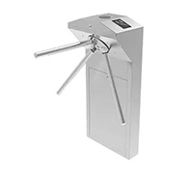

**Виды СКУД**

**Автономные**

В *таких системах контроллер не связан с другими устройствами, не подключен к центральному компьютеру — обслуживает один вход*. Чаще всего входную дверь с электрозамком. Автономные системы устанавливают в небольших магазинах, офисах, гостиницах.Автономные контроллеры *не позволяют на компьютере посмотреть, кто и когда заходил в помещение*, *сколько людей там находится*, дистанционного управлять входами и выходами.

**Сетевые**

Более продвинутый вид автономных СКУД, такой и установлен в “МинскТранс”. Сетевой вариант объединяет считыватели, замки, турникеты, доводчики в одну сеть. Системой управляют с компьютера, на котором установлено специальное ПО.Сетевые СКУД подойдут для компаний и предприятий, где нужно настраивать многоуровневый доступ, контролировать несколько дверей, интегрировать СКУД с другими системами (охранной, пожарной), вести учет рабочего времени

СКУД использует *систему лицензирования* для управления количеством сотрудников, которые могут быть добавлены в систему. Лицензии могут ограничивать не только количество пропусков, но и функциональность системы (например, количество доступных зон).Предприятие имеет лицензию на 1000 сотрудников. Это означает, что система может управлять и контролировать доступ для 1000 сотрудников. Если добавить 1001-го сотрудника, он будет зарегистрирован в системе, но его пропуск не будет действовать. Система не позволит ему получить доступ, так как превышен лимит лицензии.Несмотря на то, что 1001-й сотрудник не может использовать пропуск, система все равно сохраняет его данные.

В программе отображается фотография сотрудника, которому принадлежит пропуск, а также подробная информация о его перемещениях: в какой корпус он заходил, время его прихода и время ухода с работы.

**Система "Искра"** представляет собой современное решение для автоматизированного объявления остановок в транспорте. Она широко используется в транспортных парках для улучшения информирования пассажиров. Ниже приведено подробное описание этой системы.

**Основные функции:**

* Автоматическое объявление остановок: Система автоматически воспроизводит голосовые объявления о текущих и следующих остановках, а также другую важную информацию для пассажиров.
* Система синхронизирована с GPS-навигацией, что позволяет точно определять местоположение транспортного средства и своевременно объявлять остановки.
* Может отображать текстовую информацию и мультимедийный контент на экранах внутри транспорта.

Система "Искра" функционирует на базе операционной системы Android, что обеспечивает высокую гибкость, возможность использования разнообразного оборудования и простоту обновления программного обеспечения.

На данном рисунке представлена система “Искра” в автобусе. Справа расположен экран, который будет отображать водителю остановки в том виде, в котором они проецируются пассажирам.**Фото из автобуса**

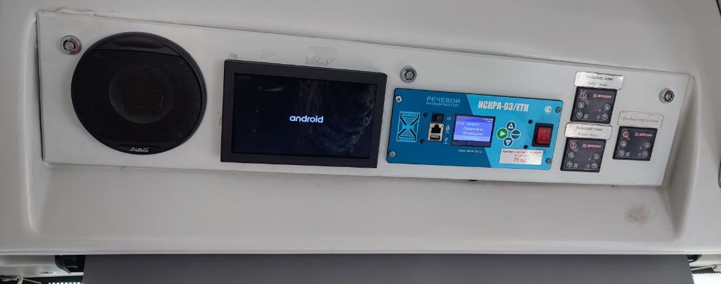

На рисунке показан экран, который расположен в пассажирском салоне и отображает остановки, также их озвучивает и показывает рекламу.

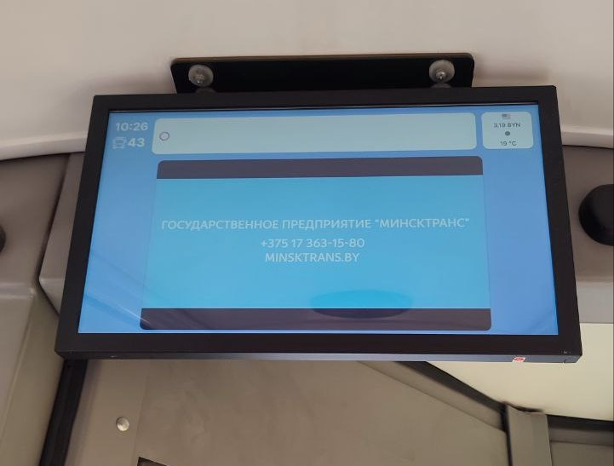

Загрузка аудио файлов остановок в систему "Искра" требует использования скриптов для автоматизации процесса и правильного распределения файлов. Использование скриптов также облегчает обновление и поддержку аудио файлов в будущем.

**Тс в режиме реального времени(приложение** Cmsv6**)**

*Видеомониторинг* – оптимальный вариант для проведения анализа процессов, связанных с фиксацией маршрута автотранспорта, нарушений ПДД со стороны участников дорожного движения.

*Сервер CMSv6* позволяет производить управление многочисленными устройствами, в частности, видеорегистраторами. С помощью веб-сервера можно отсматривать путь ТС, видеть текущее местоположение и картинку в реальном времени, а также скачивать видео из архива.

*Приложение CMSv6 –* серверное программное обеспечение, с помощью которого можно проводить видеомониторинг автотранспорта в режиме реального времени. Обладает следующими функциональными возможностями:

* проведение удаленного видеонаблюдения,
* отслеживание транспортного средства по GPS,
* воспроизведение истории трека транспортного средства,
* воспроизведение видео,
* загрузка видео,
* локальное воспроизведение видео.

Приложение позволяет собрать всю доступную информацию о ТС за определенный промежуток времени, предоставляет данные о расстоянии, пройденном за выбранный период.

На рисунке представлена сама программа:  
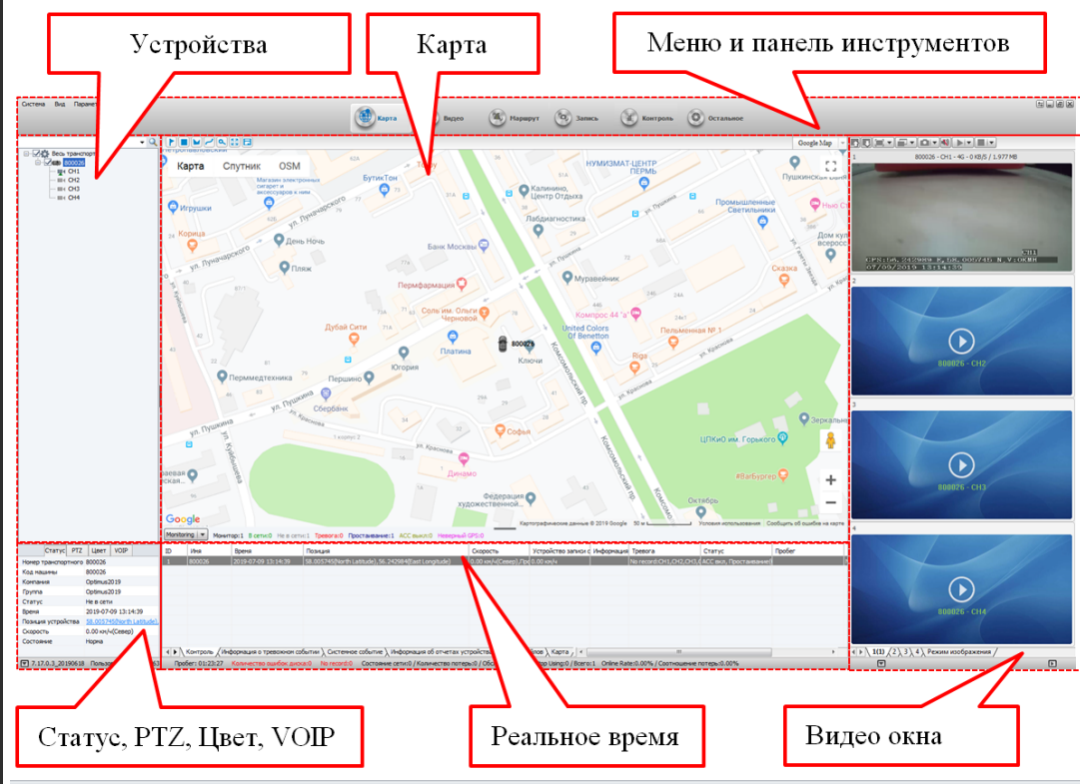

*Объекты мониторинга*

Отслеживайте текущий статус объекта мониторинга в списке: цвет иконки в строке показывает статус объекта в сети связи (зеленый — онлайн; красный — запись идёт, но нельзя скачать, не записывает на жёсткий диск; серый —не в сети; фиолетовый — если система GPS не может отслеживать путь транспортного средства). Все видеозаписи записываются на жесткий диск.

На рисунке представлен одно тс для примера: 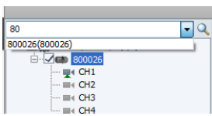

Используемые возможности CMSv6:

* Расписание водителей:CMSv6 позволяет просматривать расписание работы водителей. Это включает в себя информацию о времени начала и окончания смены, а также о распределении маршрутов.
* Маршруты: В CMSv6 можно просматривать информацию о маршрутах транспортных средств. Это может включать точки остановок, схемы движения и временные интервалы маршрутов.
* Расписание транспорта: Сотрудники отдела АСУ могут получить доступ к расписанию движения транспортных средств.
* Мониторинг GPS: CMSv6 интегрирует GPS для отслеживания текущего местоположения транспортных средств в реальном времени.
* Аналитика и отчеты: Приложение предоставляет аналитические данные, включая отчеты о времени движения, пробеге и остановках.

На данном рисунке будет представлен тс в режиме реального времени ,где можно будет посмотреть следующие данные: время, скорость, направление движения, номер тс, GPSкоординаты.

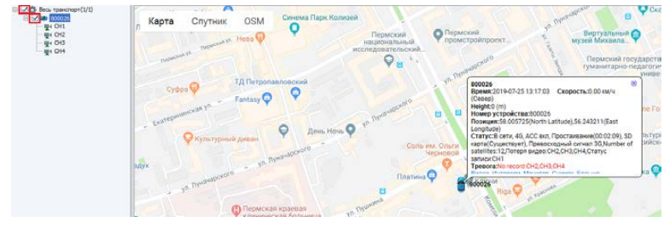

На фотографии представлено подключение в тс аппаратуры для работы с CMSv6.

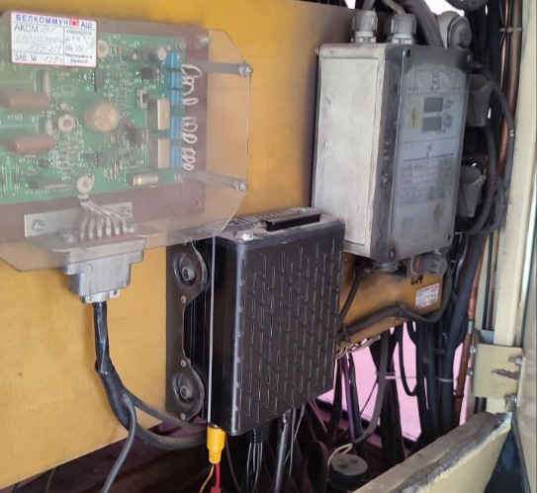

А также в …(штука вот эта черная (Название надо )встроен жесткий диск, представленный на рисунке

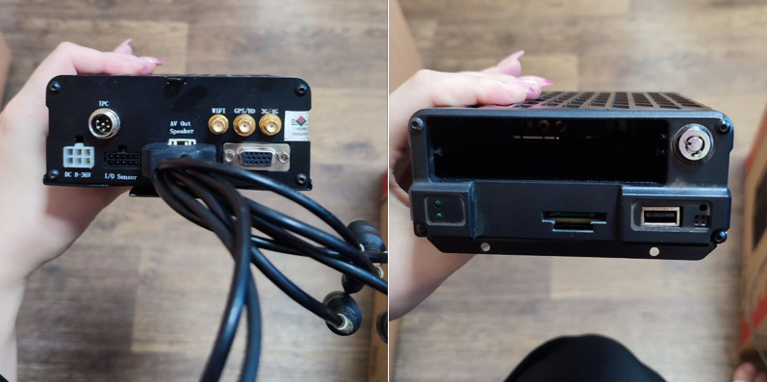

Сам жесткий жиск представлен на рисунке

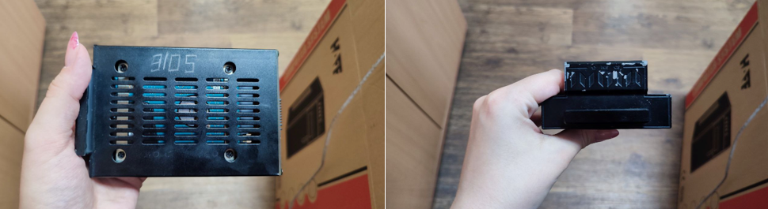

Также про камеры, которые используется в автобусах и троллейбусах. Они были оснащены комплексным видеооборудованием: одна камера слева вверху отображает дорожную обстановку по пути следования, другая — ситуацию внутри салона, еще одна, расположенная справа вверху, показывает, что происходит по правому борту.Это важно во время высадки-посадки пассажиров. Такие данные могут быть востребованы при разборе жалоб о зажатии дверями или о том, что автобус стал далеко от бордюра. Видеокамера помогает определить, насколько четко водитель выполняет технологический процесс. Камеры на крышевом оборудовании троллейбусов. Это нужно для того, чтобы видеть реальные причины повреждения контактной сети: кроются они, например, в скорости, с которой ехал водитель, в том, насколько аккуратно он проезжал определенные участки, или в недоработке обслуживающей организации.  
Также в обязательном порядке в тс должна быть хотя бы 1 камера с записью голоса.

На предприятии “МинскТранс” используются аналоговые, IP, гибридные камеры.

Аналоговые камеры: Аналоговые камеры передают видеосигнал по коаксиальному кабелю в аналоговом формате. Для записи и обработки видео используют цифровые видеорегистраторы (DVR).

IP-камеры (сетевые камеры): IP-камеры передают видеосигнал через сеть Ethernet и используют интернет-протокол для передачи данных. Запись и управление осуществляется с помощью сетевых видеорегистраторов (NVR) или через облачные сервисы.

Гибридные камеры: Гибридные камеры могут работать как в аналоговом режиме, так и в цифровом (IP). Это позволяет использовать их в смешанных системах, где есть как аналоговые, так и IP-компоненты.

Введение IP-камер, которые являются более дорогими по сравнению с аналоговыми, связано с их высоким качеством и расширенными функциями

**Схема использования общей папки TEMP для обмена информацией между отделами**

Папка TEMP расположена на общем сетевом ресурсе, доступном для всех отделов предприятия.

Для эффективного использования папки TEMP были установлены и соблюдены следующие правила:

- Структура файлов: для удобства поиска и использования информации рекомендуется создавать поддиректории внутри отделов по проектам, датам или типам документов;

- Удаление старых файлов: регулярно очищать папку TEMP от устаревших документов. Документы старше 3 месяцев перемещаются в архив или удалены;

-Резервное копирование: ежедневное автоматическое резервное копирование содержимого папки TEMP на случай потери данных.

Для контроля за использованием папки TEMP ведутся журналы доступа к файлам, позволяющие отслеживать, кто и когда получил доступ к документам.

Есть хрень которая новая считывает данные с транспорта и отображает температуро воздуха и так далее в салоне

**1С:Предприятие»,**

«1С:Предприятие» — единая платформа, предназначенная для оптимизации и автоматизации работы компаний и применяющая собственный язык программирования 1C для разработки.

Преимущества 1С:Предприятие:

* Гибкость и масштабируемость: Система подходит как для малого бизнеса, так и для крупных корпораций. Ее можно настроить под специфические потребности компании.
* Интеграция: Возможность интеграции с другими системами и внешними сервисами.
* Локализация: Учитывает особенности законодательства и стандартов бухгалтерского учета в разных странах.
* Обновления: Регулярные обновления обеспечивают соответствие актуальным требованиям законодательства и улучшение функциональности.

На предприятии в данной платформе используют два блока :

1. **Бухгалтерский учет:**

* автоматизация бухгалтерских операций: ведение всех финансовых операций и их автоматизация;
* формирование бухгалтерской отчетности: создание и отправка всех необходимых отчетов;
* управление налогами и учет НДС;
* инвентаризация: ежемесячная инвентаризация основных средств для точного учета и контроля активов.

1. **Электро:**

* показания электросчетчиков: сбор и учет показаний электросчетчиков, анализ потребления электроэнергии;
* учет рабочего времени: автоматизация учета рабочего времени сотрудников, расчет рабочего времени и выходных;
* расчет заработной платы: автоматизированный расчет заработной платы с учетом отработанного времени и выходных.

**“1С Документооборот”**

1С Документооборот прежде всего создан для того, чтобы помочь упорядочить и автоматизировать весь электронный документооборот в фирме. С ним все документы всегда будут под рукой и не потеряются. Сроки, которые были затрачены раньше на принятие любых решений и на их согласование резко сократятся. При этом программа может быть использована на предприятиях любого типа.

1С Документооборот — это прежде всего ЕСМ-система, которая позволяет не только упорядочить весь документооборот в фирме, но и контролировать все бизнес-процессы.

ECM-система (Enterprise Content Management, управление корпоративным контентом) — это интегрированный набор инструментов и технологий, предназначенных для управления всей информацией в организации. Она охватывает процессы создания, хранения, управления и распределения контента, обеспечивая его доступность, защищенность и соответствие нормативным требованиям.

предназначенная для автоматизации различных бизнес-процессов, таких как бухгалтерский учет, управление торговлей, складской учет, расчет заработной платы и других.

**Возможности 1С Документооборот:**

1. Учет всех документов. В этой программе создан учет всех входящей и исходящей документации. Вы всегда сможете посмотреть и проконтролировать всю целостность вашей переписки и ее историю.
2. Электронные подписи благодаря им вы сможете использовать электронные подписи. Их можно применять в резолюциях, различных файлах-вложениях.

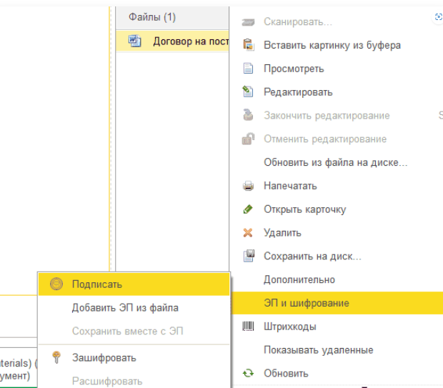

1. Внутренний документооборот. В нем будут храниться все ваши приказы, документы, служебные записки и проч. Появилась вариант просматривать все документы в общем журнале списком.

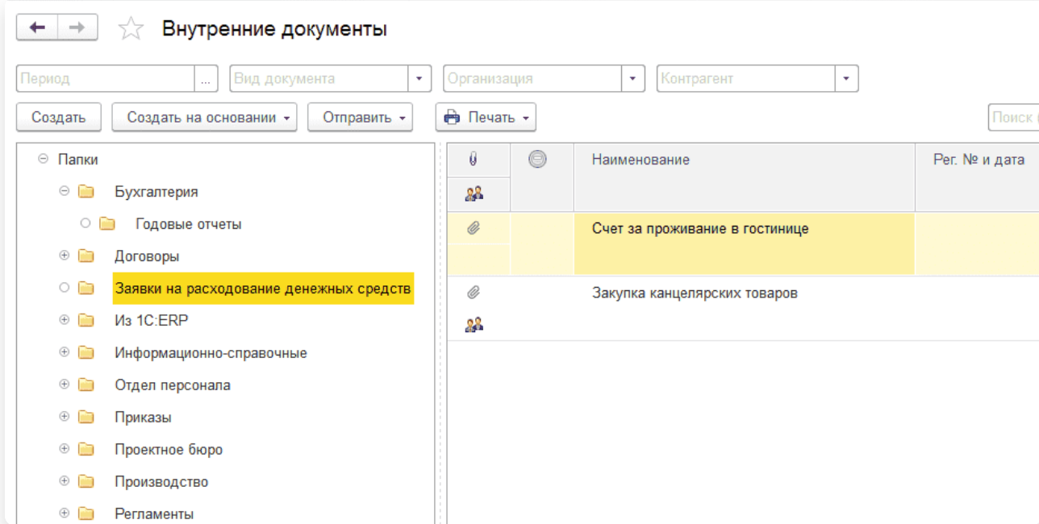

1. Договорные документы. Сюда входят: контроль жизненного цикла договора и всех сумм и сопроводительных документов. Также будут приходить все сканы договоров именно в эти файлы.

Данная платформа была введена недавно на предприятии “МинскТранс”, поэтому не все возможности были показаны.

**1С:КРС**

1С:КРС (Контроль Работы Сотрудников) — это специализированная система, разработанная для контроля и управления работой сотрудников на предприятии. На МинскТранс она используется для обеспечения эффективного управления контроллерами и другими сотрудниками, а также для организации документооборота и учета различных аспектов работы.

**Основные функции:**

1. учет работы контроллеров: автоматизированный учет работы контроллеров, включая их график работы, выполненные задачи и нарушения;
2. учет БСО(Билеты строгой отчетности): ведение учета билетов строгой отчетности, включая талоны и штрафные квитанции;
3. выдача и учет штрафных квитанций: управление процессом выдачи и учета штрафных квитанций за нарушения, их хранение и обработка;
4. учет и восстановление: восстановление данных о билетной программе в случае сбоев или утраты данных, учет выданных и использованных билетов, учет проверки билетов;
5. архивирование: создание резервных копий данных для предотвращения потери информации;
6. подключение к видео: интеграция с системой видеонаблюдения, позволяющая в реальном времени наблюдать за работой сотрудников и контролировать ситуацию на транспорте;(рис)
7. удаленный доступ: система Doop Pro предоставляет удаленный доступ к камерам, установленным у контролеров, что позволяет контролировать работу в реальном времени.

Хранение камер контролеров в диспетчерском пункте, где происходит их подзарядка, а также считывание информации.

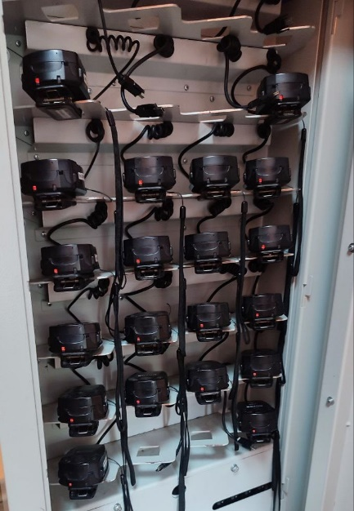

**Преимущества использования 1С КРС:**

1. эффективное управление: автоматизация учета и контроля работы сотрудников повышает эффективность управления;
2. прозрачность: улучшение прозрачности работы сотрудников и учета различных документов и билетов;
3. безопасность: интеграция с видеонаблюдением обеспечивает безопасность и контроль за работой сотрудников;
4. снижение ошибок: автоматизация процессов снижает риск ошибок и упрощает учет.

**Виртуальная машина с DOS**

На предприятии МинскТранс используется виртуальная машина с DOS для работы с программами, написанными для этой операционной системы. Они служат для управления и отображения информации на панели с данными водителей.

**Виртуальная машина с DOS** — это программная среда, эмулирующая работу компьютера с установленной операционной системой DOS (Disk Operating System). Она позволяет запускать старые приложения, которые были написаны для DOS и до сих пор используются на предприятии. Виртуальная машина помогает сохранить функциональность этих программ без необходимости поддерживать устаревшее оборудование.

Эти программы включают в себя функции для ввода, хранения, обработки и отображения данных, таких как:

1. информация о водителях: личные данные, график работы, история нарушений и другие важные сведения;
2. учет рабочего времени: регистрация начала и конца смен, учет отработанного времени и выходных;
3. панели информации: программы, которые выводят данные о водителях на информационные панели, что помогает диспетчерам и другим сотрудникам оперативно получать необходимую информацию.

**Панели с информацией о** водителях — это экраны, на которых отображаются данные, поступающие из программ на виртуальной машине с DOS.

Для управления виртуальной машиной с DOS и программами на ней используется **Radmin Viewer** — мощный инструмент для удаленного доступа и администрирования. Radmin Viewer (Remote Administrator) — это программное обеспечение для удаленного управления компьютерами. Оно позволяет администраторам МинскТранс:

* удаленный доступ: подключаться к виртуальной машине с DOS для управления программами, обновления данных и решения проблем;
* мониторинг и контроль: следить за работой программ и состоянием виртуальной машины в реальном времени;
* настройка и обслуживание: производить необходимые настройки, обновления и техническое обслуживание без необходимости физического присутствия.

**Кадры2021**

**Кадры 2021** — это система для автоматизации управления персоналом на предприятии. Она предназначена для решения задач, связанных с кадровым учетом, расчетом заработной платы, планированием и анализом работы сотрудников. Система предоставляет множество функций, упрощающих работу с кадровыми данными и повышающих эффективность управления персоналом.

**Возможности Кадры 2021:**

1. формирование кадровых приказов и документов: более 100+ шаблонов кадровых приказов и документов. Все кадровые документы хранятся в едином журнале с быстрым поиском;
2. ведение карточек воинского учета, отчетов о численности работающих и забронированных граждан, пребывающих в запасе, карточек учета организации, сведений об обеспеченности трудовыми ресурсами из числа граждан, пребывающих в запасе, на период мобилизации и на военное время;
3. отчеты для пенсионного фонда;
4. внесение в программу собственных кадровых документов (приказы, трудовые договоры, дополнительные соглашения) для их быстрого формирования и хранения в виде шаблонов для печати;
5. учет личных карточек: учет личных карточек кандидатов и сотрудников с сохранением всех необходимых сведений в удобном интерфейсе;
6. быстрый поиск информации по кандидатам, сотрудникам, уволенным и ранее созданным кадровым документам (приказы, отчеты)
7. формирование штатного расписания с указанием должностей и подробной информацией по ним;
8. учет рабочего времени (табели, графики работы), формирование графиков отпусков;
9. учет стажа за все периоды (на данном предприятии и на прежних местах работы);
10. формирование документов по охране труда (приказы, инструкции, журналы, общие положения), учет медосмотров.

**Преимущества использования:**

* комплексный подход: интеграция всех аспектов управления персоналом в единую систему;
* улучшение аналитики: мощные инструменты для анализа кадровой информации и формирования отчетов;
* соответствие законодательству: обновления системы обеспечивают соответствие актуальным требованиям трудового и налогового законодательства;
* Ежемесячное получение выписки расчетного счета на электронную почту или в Telegram (с помощью бота).

**Сайт "Закупки МинскТранс"**

На платформе WordPress создан сайт для организации и управления процессами закупок на предприятии МинскТранс.

**Основные функции сайта:**

**1. информация о закупках:** детальная информация: На сайте размещаются данные о текущих и завершенных закупках.

**Есть пункты :**

* что закупали: подробно описывается, какие товары закупались, для какого отдела.
* у кого закупали: Информация о поставщиках, с которыми МинскТранс заключал контракты, что обеспечивает прозрачность процесса.

**2. электронная почта для компаний:** существует отдельная электронная почта, через которую компании могут получать уведомления о новых закупках и запросах на участие в тендерах. Электронные письма содержат всю необходимую информацию о требованиях, условиях и сроках подачи заявок.

**АВТОМАТИЗИРОВАННАЯ СИСТЕМА ДИСПЕТЧЕРСКОГО УПРАВЛЕНИЯ (АСДУ)**

**Назначение АСДУ:** Оперативный диспетчерский контроль и управление

пассажирским транспортом на основе навигационного

обеспечения мобильными терминалами водителя

(МТВ) передвижных транспортных средств.

На рисунке Архитектура АСДУ   
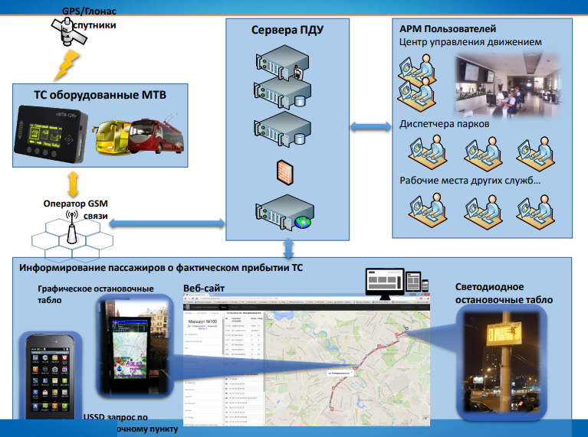

Технологическая схема(описание потоков данных)

|  |  |  |
| --- | --- | --- |
| № | направление | описание |
| 1 | От транспортного парка (планирование) к  АСДУ (планирование | Расстановки водителей и ТС по карточкам |
| 2 | От АСДУ планирование к АСДУ оперативное управление | Расписание и наложенные расстановки – созданные оперативные сутки |
| 3 | От АСДУ оперативное управление к АСДУ аналитика | Данные за сутки |
| 4 | От АСДУ (оперативное управление) к ТС | Маршрутная информация и управляющие команды |
| 5 | От ТС к АСДУ (оперативное управление) | Навигационные и телеметрические данные |
| 6 | От АСДУ(аналитика) к транспортному парку (учет) | Данные об исполненной транспортной работе |
| 7 | От АСДУ (оперативное управление) к системе информирования | Оперативные данные движения ТС |
|  | От системы информирования к информированию пассажиров | Данные о расписании и расчетном времени прибытия ТС на остановочный пункт |
|  | От системы информирования к информированию перевозчиков | Данные мониторинга движения ТС |
|  | От АСДУ(аналитика) к информированию перевозчиков | Отчетные данные |

Технологическая схема представлена на рисунке

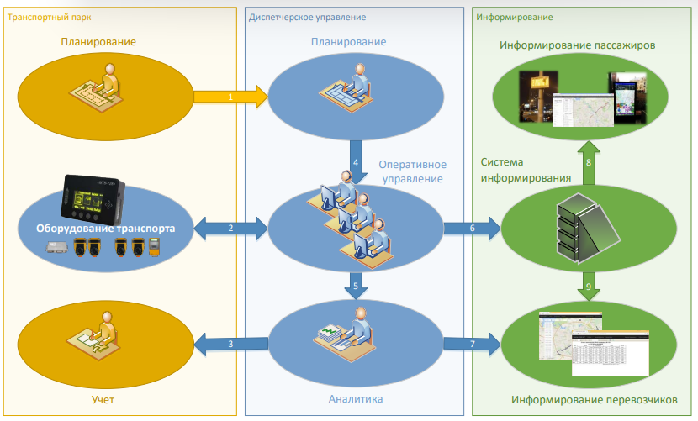

Основные функции АСДУ:

1. система работает на основании созданного плана движения ТС по маршрутам;
2. постоянный мониторинг позволяет видеть ситуацию с движением на маршрутах;
3. контроль на соответствие плану, автоматическое обнаружение отклонений;
4. выполнение диспетчером управляющих воздействий;
5. получение оперативной отчетности и отчетности по исполненному движению и транспортной работе;
6. анализ периода работы ТС на основании отчетности;
7. планирование с учетом выполнения транспортной работы.

**Многофункциональны терминал водителя (МТВ)**

* Обеспечение работы автоматизированной системы диспетчерского управления.
* Обеспечение оборудования автоматизированной системы оплаты проезда, установленного на транспортном средстве, маршрутной информацией.

**Основные функции МТВ:**

1. Определение местоположения ТС и направления движения с привязкой ко времени на базе технологий GPS.
2. Осуществление передачи навигационных и телеметрических(*это информация о состоянии и параметрах работы транспортного средства, а именно скорость, топливо)* данных через сеть GSM(*стандарт мобильной связи, используемый для передачи данных и голосовой связи*)
3. Оперативная загрузка расписания движения и отображение его на дисплее терминала
4. Контроль прохождения остановочных пунктов маршрута по расписанию
5. Оперативная двухсторонняя связь водителя с диспетчером
6. Обеспечение удаленной загрузки встроенного ПО через GSM-сеть
7. Кэширование до 18000 навигационных и диагностических сообщений
8. Удаленная диагностика оборудования установленного на ТС
9. Наличие двух режимов передачи данных от МТВ – режим реального времени и пакетный режим (*информация собирается и передается в виде пакетов после восстановления связи*) для быстрого восстановления после длительного периода времени отсутствия связи с диспетчерским центром.

Далее более подробно будут перечисленные некоторые функции:

**1.Связь с водителем**

* Отображение на МТВ измененного плана движения
* голосовая связь
* исходящие короткие сообщения от диспетчера
* фиксированные исходящие короткие сообщения от водителя
* оповещение диспетчер

На рисунке … представлен экран МТВ

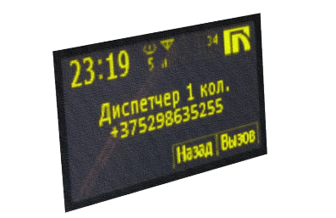

**2.Информирование пассажиров**

В автоматизирыованном режиме предоставляет информацию о расписании

движения и расчётном времени прибытия ТС на остановочные пункты:

* в сети Интернет (на персональных компьютерах и мобильных устройствах)
* на информационных табло (светодиодные и графические)
* пользователям мобильных телефонов с помощью USSD-запросов (*это технология обмена текстовыми сообщениями между мобильным устройством и оператором связи без интернета, путем отправки специального кода на указанный номер*)

На предприятии "МинскТранс" для эффективного управления информационной инфраструктурой используются различные сетевые технологии и службы, установленные на Windows Server 2022. Среди них особое место занимают Active Directory (AD) и DHCP (Dynamic Host Configuration Protocol), которые обеспечивают централизованное управление доступом к ресурсам сети и автоматическое распределение IP-адресов.

**Active Directory (AD)** — это служба каталогов, разработанная компанией Microsoft для управления сетевыми ресурсами в доменных сетях на основе операционных систем Windows. На предприятии "МинскТранс" Active Directory используется для обеспечения централизованного управления пользователями, компьютерами и другими сетевыми ресурсами.

**Основные компоненты AD:**

* домен: логическая группа объектов AD, таких как пользователи, компьютеры и группы. Все объекты в домене управляются как единое целое;
* контроллеры домена (Domain Controllers): серверы, на которых развернута служба AD и которые отвечают за аутентификацию пользователей и компьютеров;
* Организационные единицы (OU): контейнеры, используемые для организации объектов в домене и упрощения управления ими. (Пример: для различных отделов, таких как бухгалтерия, ИТ, маркетинг).
* групповые политики (Group Policies): инструменты для централизованного управления настройками компьютеров и пользователей в домене.

DHCP (Dynamic Host Configuration Protocol) — это сетевой протокол, который позволяет автоматизировать процесс назначения IP-адресов и других параметров сетевым устройствам. На предприятии "МинскТранс" DHCP играет ключевую роль в управлении сетью, обеспечивая простоту подключения новых устройств и уменьшение количества ошибок, связанных с ручной настройкой IP-адресов.

**Основные функции DHCP:**

* Автоматическое назначение IP-адресов: при подключении устройства к сети DHCP-сервер автоматически назначает ему уникальный IP-адрес из заранее определенного диапазона.
* Настройка других сетевых параметров: кроме IP-адреса, DHCP-сервер может назначать такие параметры, как маска подсети, шлюз по умолчанию и адреса DNS-серверов.
* Управление временем аренды IP-адресов: возможность назначения IP-адресов на ограниченное время, после которого они могут быть перераспределены.

В рамках повышения комфорта и оптимизации управления климатическими системами на предприятии "МинскТранс" были разработаны и внедрены два ключевых приложения: скрипт для считывания погоды с веб-сайта и система управления кондиционерами/отопителями (arm_kpp). Эти приложения позволяют автоматически регулировать климатические устройства на основе текущих погодных условий, что способствует поддержанию оптимальной температуры в помещениях.

Приложение для считывания погоды  
Для автоматического управления климатическими системами необходимо получать актуальную информацию о погоде. Для этого был разработан простой скрипт (батник), который периодически считывает данные о температуре воздуха с веб-сайта метеослужбы.

Основные функции скрипта:

* периодическое получение данных: батник запускается с определенной периодичностью (каждые 30 минут) для обновления данных о температуре;
* обработка данных: батник извлекает информацию о текущей температуре из полученных данных;
* передача данных в систему управления: полученные данные передаются в arm_kpp для дальнейшей обработки.

Система управления климатическими системами (arm_kpp)

arm_kpp — это приложение, предназначенное для управления кондиционерами и отопителями на основе данных о текущей температуре. Приложение получает данные от скрипта для считывания погоды и принимает решения о включении или выключении климатических устройств.

**Основные функции arm_kpp:**

* получение данных о температуре: приложение принимает текущую температуру в качестве аргумента командной строки;
* пнализ данных: приложение сравнивает полученную температуру с заданными пороговыми значениями;
* управление климатическими устройствами: если температура превышает 20 градусов Цельсия, включаются кондиционеры; если температура ниже -5 градусов, включаются отопители.

APM Mechanic

Для повышения эффективности управления техническим обслуживанием автопарка и контроля за расходом топлива внедрено приложение APM Mechanic. Это приложение предназначено для автоматизации процессов диагностики и ремонта транспортных средств, а также для расчета и мониторинга расхода топлива.

APM Mechanic предоставляет ряд ключевых функций, которые позволяют механикам и управляющим автопарком эффективно выполнять свои задачи.

1. Управление техническим обслуживанием и ремонтами

* Планирование ТО: Приложение позволяет создавать и управлять графиками планового технического обслуживания для каждого транспортного средства. Пользователи могут задавать интервалы между ТО, учитывать пробег и рабочее время транспортных средств.
* Диагностика неисправностей: APM Mechanic поддерживает функции диагностики, позволяя механикам фиксировать обнаруженные неисправности, указывать возможные причины и предлагать решения.
* Управление ремонтами: Приложение помогает в управлении ремонтными работами, от создания заявок на ремонт до завершения и регистрации выполненных работ

2. Расчет и мониторинг расхода топлива

* Регистрация заправок: В APM Mechanic предусмотрена возможность регистрации каждой заправки транспортного средства. Водители вводят данные о количестве топлива и пробеге на момент заправки.
* Анализ расхода топлива: Приложение рассчитывает расход топлива на основе введенных данных о заправках и пробеге.
* Оптимизация использования топлива: APM Mechanic предоставляет аналитические инструменты для выявления транспортных средств с повышенным расходом топлива, что позволяет принимать меры по оптимизации их эксплуатации.

3. Интеграция с другими системами

* Интерфейсы API: APM Mechanic предоставляет интерфейсы API для автоматизированного обмена данными с внешними системами, такими как системы GPS-мониторинга и бухгалтерские программы.

4. Отчеты и аналитика

* Создание отчетов: Приложение позволяет генерировать разнообразные отчеты по техническому состоянию транспортных средств, проведенным ремонтам, расходу топлива и другим параметрам.
* Аналитические панели: В APM Mechanic встроены аналитические панели, которые предоставляют наглядное отображение ключевых показателей эффективности автопарка. Пользователи могут быстро оценить текущую ситуацию и принять обоснованные управленческие решения.

Автоматизированная система ремонтной мастерской Ro1

Данная система была разработана и внедрена компанией Транстэк-HT, которая специализируется на создании решений для управления техническими процессами. Система Ro1 предоставляет широкий набор функций, которые охватывают все аспекты управления ремонтной мастерской.

Основные функции системы Ro1:

1. Управление запасами и запчастями

* Учет запасов: Система ведет учет всех запасных частей и материалов, доступных в ремонтной мастерской. Это помогает контролировать наличие необходимых запчастей и своевременно пополнять запасы.
* Автоматизация заказов: При снижении уровня запасов до критического значения система автоматически создает заказы на пополнение, что предотвращает задержки в ремонте из-за отсутствия необходимых материалов.

2. Мониторинг и анализ данных

* Отчеты и аналитика: Ro1 предоставляет возможность создания разнообразных отчетов по техническому состоянию транспортных средств, проведенным ремонтам, использованию запчастей и другим аспектам работы мастерской. Это помогает анализировать данные и принимать обоснованные управленческие решения.

MailAgent

MailAgent — это почтовый клиент для обеспечения эффективной коммуникации и управления почтовыми учетными записями сотрудников.

**Основные функции MailAgent:**

1. Централизованное управление почтовыми учетными записями

Использование MailAgent позволяет централизованно управлять почтовыми учетными записями всех сотрудников предприятия. Это упрощает администрирование и повышает контроль над корпоративной почтовой системой.

**2.Упрощение административных задач**

Централизованное администрирование и журналы событий облегчают управление почтовыми учетными записями и позволяют быстро реагировать на возникающие проблемы. Администраторы могут эффективно управлять доступом и контролировать активность сотрудников.

Total Commander 9.51

**Total Commander 9.51** — это популярный файловый менеджер для операционной системы Windows, который обеспечивает пользователям удобный и функциональный интерфейс для управления файлами и папками.

Основные функции:

1. Двухпанельный интерфейс: Основной отличительной особенностью Total Commander является двухпанельный интерфейс, который позволяет пользователям одновременно работать с двумя каталогами. Это облегчает выполнение таких задач, как копирование и перемещение файлов между каталогами.

2. Расширенные функции работы с файлами:

* Поддержка архивов: Total Commander поддерживает работу с архивами (ZIP, RAR, GZIP, TAR и другими) как с обычными папками, позволяя просматривать содержимое архивов, извлекать и добавлять файлы.
* FTP и сетевые операции: Встроенный FTP-клиент позволяет подключаться к FTP-серверам, а также поддерживает работу с сетевыми папками. Это упрощает управление удаленными файлами и синхронизацию данных.
* Пакетные операции: Total Commander поддерживает пакетные операции, такие как массовое переименование файлов и изменение атрибутов, что позволяет быстро выполнять изменения над большим количеством файлов.

3. Поиск и фильтрация

* Расширенный поиск: Встроенный инструмент поиска позволяет выполнять сложные запросы, включая поиск по содержимому файлов.
* Фильтры и закладки: Возможность создания пользовательских фильтров и закладок для быстрого доступа к часто используемым папкам и файлам.

Мобильное ассистент водителя MyWorkSchedule

Мобильное приложение "MyWorkSchedule" разработано для водителей "МинскТранс" и направлено на упрощение управления рабочим расписанием, маршрутами и взаимодействием с организацией. Оно предоставляет важную информацию и функциональные возможности, которые облегчают повседневную работу водителей.

**Регистрация и вход**

Для регистрации в системе водителю необходимо выбрать свою организацию, ввести табельный номер и нажать на значок почты. После этого запрос на регистрацию автоматически отправляется в отдел АСУ, где администраторы проверяют данные и регистрируют водителя. При этом каждому пользователю генерируется уникальная комбинация чисел и букв, которая служит его аккаунтом. Страница регистрации представлена на рисунке

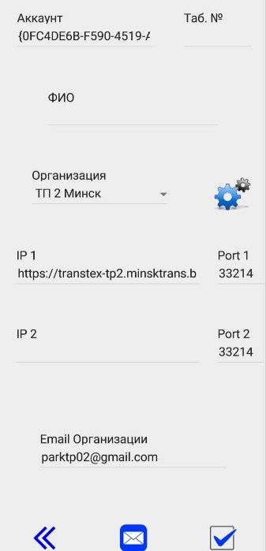

Рисунок

Для входа в приложение на главной странице предусмотрено поле для ввода табельного номера.Страница представлена на рисунке



рисунок

**Рабочий календарь и маршруты**

Одной из ключевых функций приложения является календарь, где водители могут видеть своё рабочее расписание. При выборе определённой даты отображается информация о том, работает ли водитель в этот день, по какому маршруту, а также время начала и окончания смены, и перерывы. Это позволяет водителям заранее планировать свой день и быть в курсе всех деталей своей смены.Данная страница представлена на рисунке

Рисунок

